സർവം AI മയം
സ്കൂ;ളിലെ രക്ഷിതാക്കൾക്കായുള്ള ഏ ഐ ടി Training 26/2/2025. 28/2/2026 എന്നി തീയതികളിൽ ഒമ്പതാം ക്ലാസ്സിലെ Little Kites കുട്ടികളുടെ നേതൃത്വത്തിൽ ഭംഗിയായി നടന്നു.രണ്ടു ബാച്ചുകളിലായി 46 ഓളം രക്ഷകർത്താക്കൾ പങ്കെടുത്തു. Little Kitesകുട്ടികൾ വിഷയം ഭംഗിയായി കൈകാര്യം ചെയ്തതായി രക്ഷകർത്താക്കൾ അഭിപ്രായപ്പെട്ടു.
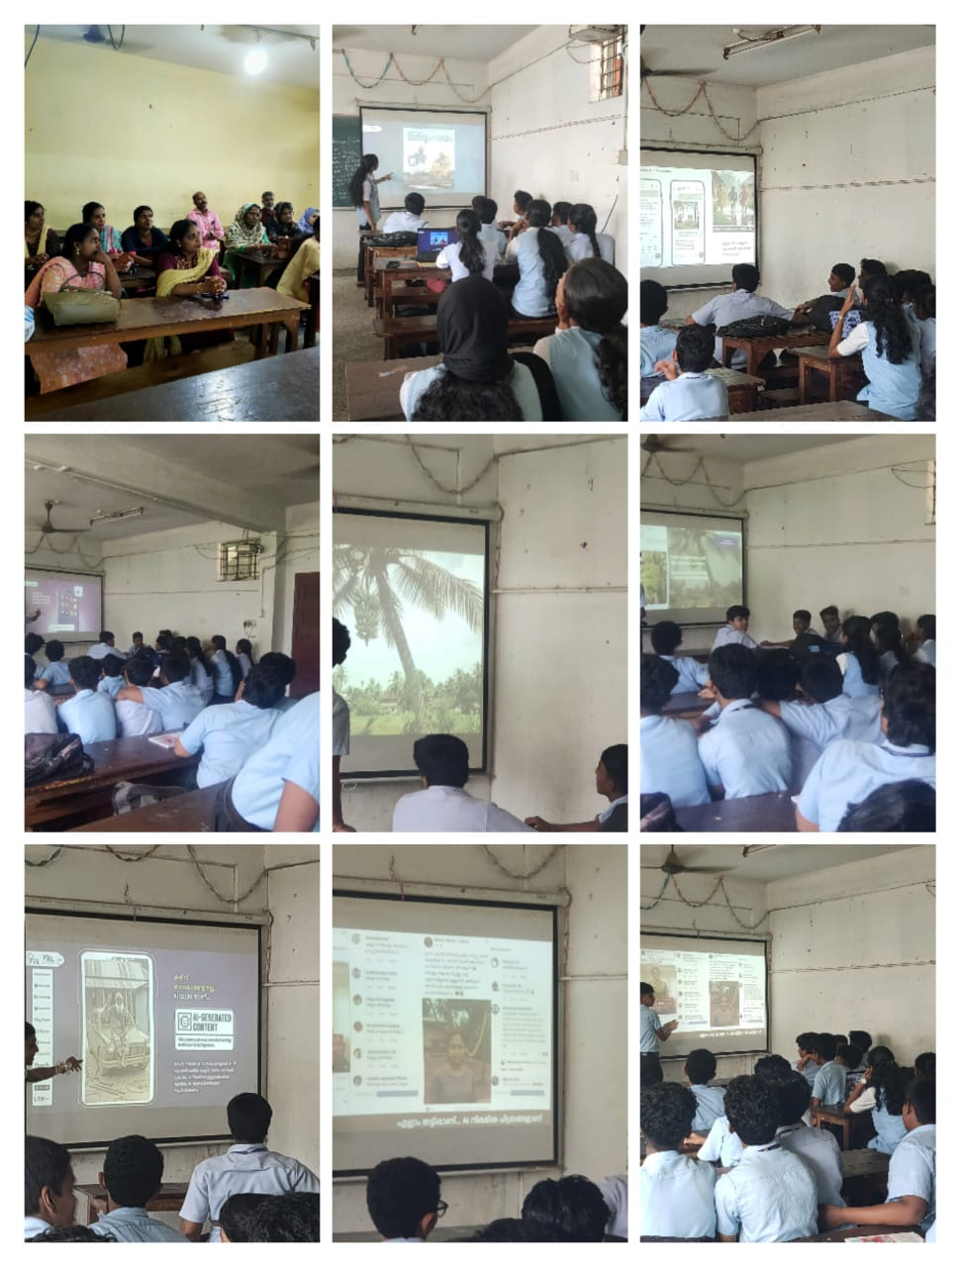
Thank you parents


